ÇAN ÇAN ÇİKOLATA

Çan çan çikolata
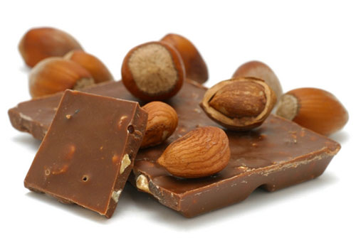
Hani bana limonata ?
Limonata bitti.
Hanım kız gitti .
Nereye gitti ?
İstanbul’a gitti .
İstanbul’da ne yapacak ?
Terlik pabuç alacak .
Terlik pabucu ne yapacak ?
Düğünlerde şıngır mıngır giyecek .

Bu metinleri en az 10 defa okuyun. Bakmadan bu sayfayı bir defa defterlerinize yazın.

